Jak je to s opatřením ohledně GDPR – zneviditelněním podpisů na Zadání BP a Prohlášení autora?

Student odevzdá tištěnou bakalářskou práci (pevnou vazbu + kroužkovou), ve které je podepsané *Zadání BP* a podepsané *Prohlášení autora* (v roce 2020 stačí naskenovaný podpis na *Prohlášení autora*). Formulář *Prohlášení autora* je ke stažení na webu [Diplomanti.](https://fhs.utb.cz/o-fakulte/zakladni-informace/ustavy/ustav-modernich-jazyku-a-literatur/diplomanti-umlj/)

Pro elektronickou verzi student podpisy na *Zadání BP* zneviditelní, tzn. zakryjete podpis děkana a ředitele. Jména děkana a ředitele zůstanou viditelná, stejně jako razítko. *Prohlášení autora* vloží do el. práce nepodepsané.

Výstřižek z el. verze *Zadání BP:*

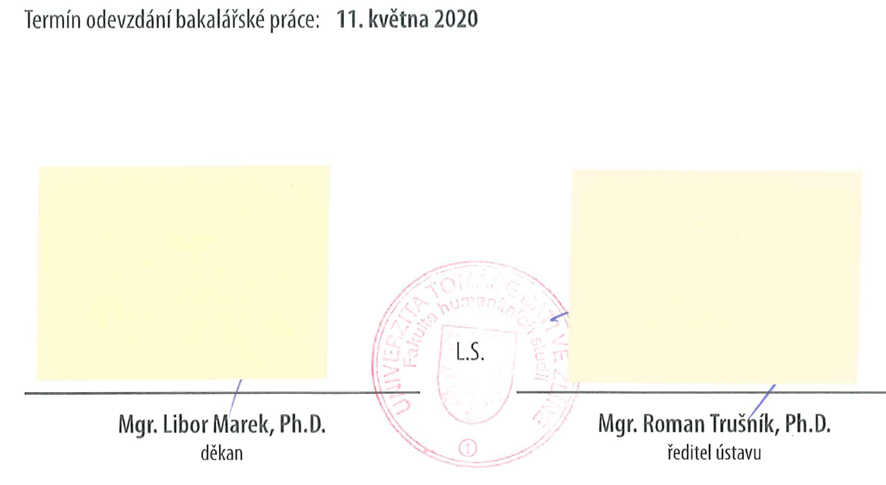

Výstřižek z el. verze *Prohlášení autora:*

